**KHẢO SÁT HỆ THỐNG QUẢN LÝ NHÀ HÀNG PIZZA COMPANY**

**TRƯỜNG ĐẠI HỌC NHA TRANG**

**I. Tổng quát**

Hệ thống quản lý nhà hàng Pizza Company được xây dựng nhằm phục vụ hoạt động vận hành, đặt món, chế biến, giao hàng và quản lý dữ liệu kinh doanh tại chuỗi nhà hàng Pizza.

Hệ thống này hỗ trợ quản lý thực đơn, đơn hàng, nguyên vật liệu, nhân viên và khách hàng một cách hiệu quả.

Ngoài ra, hệ thống còn giúp nhà hàng nâng cao chất lượng phục vụ, giảm thiểu sai sót, tối ưu hóa lợi nhuận và nâng cao sự hài lòng của khách hàng.

**II. Chức năng**

Dựa trên khảo sát thực tế, hệ thống quản lý nhà hàng Pizza Company có các chức năng chính sau:

**1. chức năng quản lý đơn hàng.**

* Nhân viên có thể chọn bàn để ghi order, theo dõi trạng thái bàn (đang có khách, trống, đã gọi món).
* Hỗ trợ phân khu vực (Ground, Mezzanine, Call Center, Take Away).

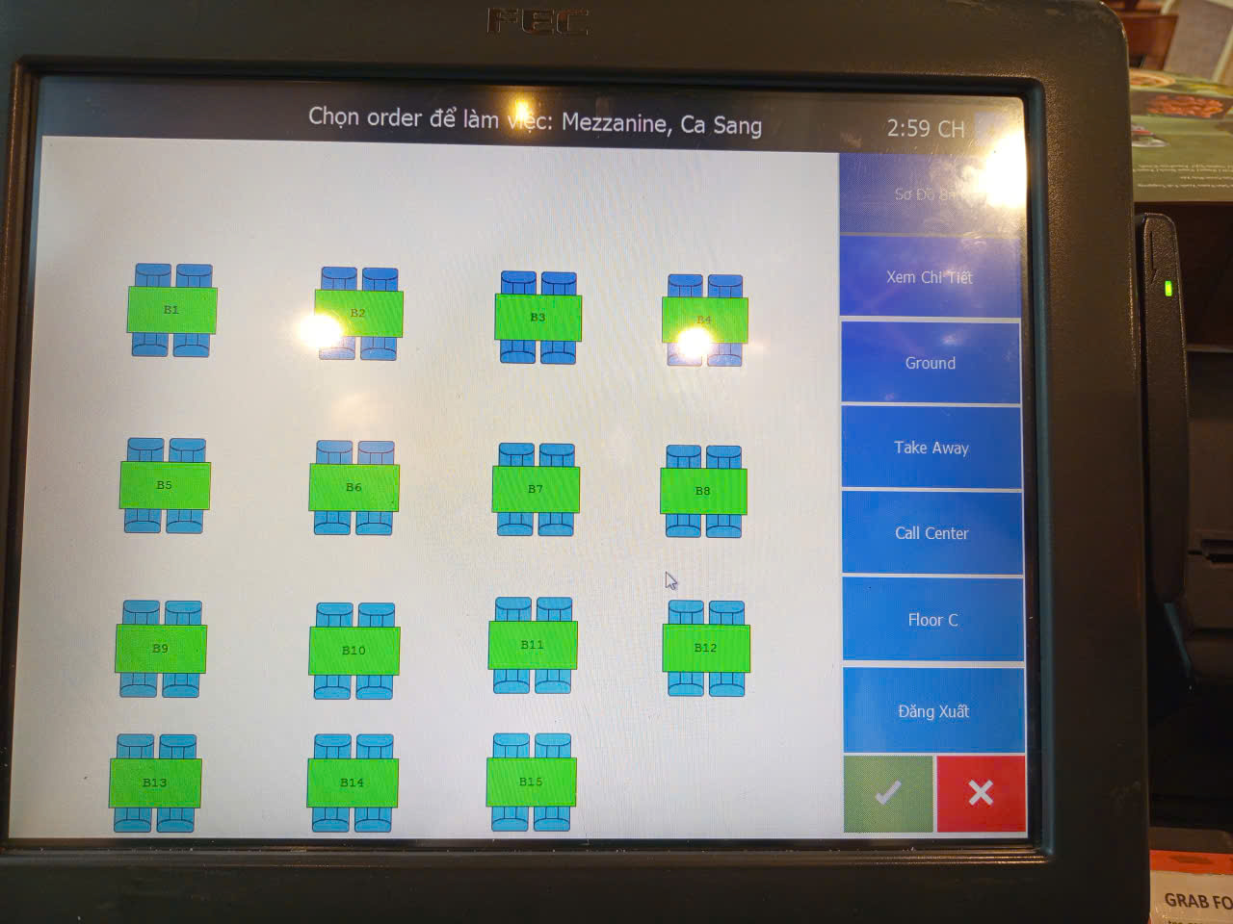

1.1 Sơ đồ bàn

* Hệ thống cho phép chọn kênh bán hàng: Dine In, Take Away, Online (Grab, Now, BeFood, Zalo, TikTok…).
* Hỗ trợ nhập số lượng khách và ghi chú trên hóa đơn.

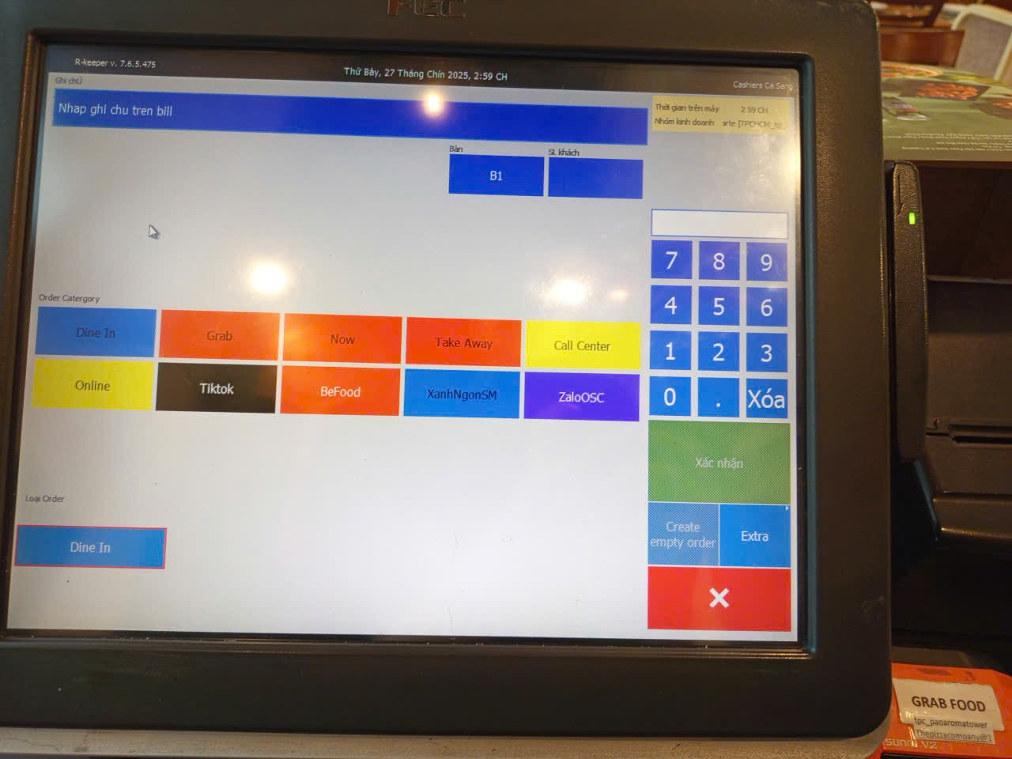

1.2 Chọn loại đơn hàng

**2. Chức năng bảo mật.**

* Nhân viên phải đăng nhập bằng tài khoản/ mã PIN để truy cập hệ thống.
* Đảm bảo phân quyền giữa nhân viên bán hàng và quản lý.

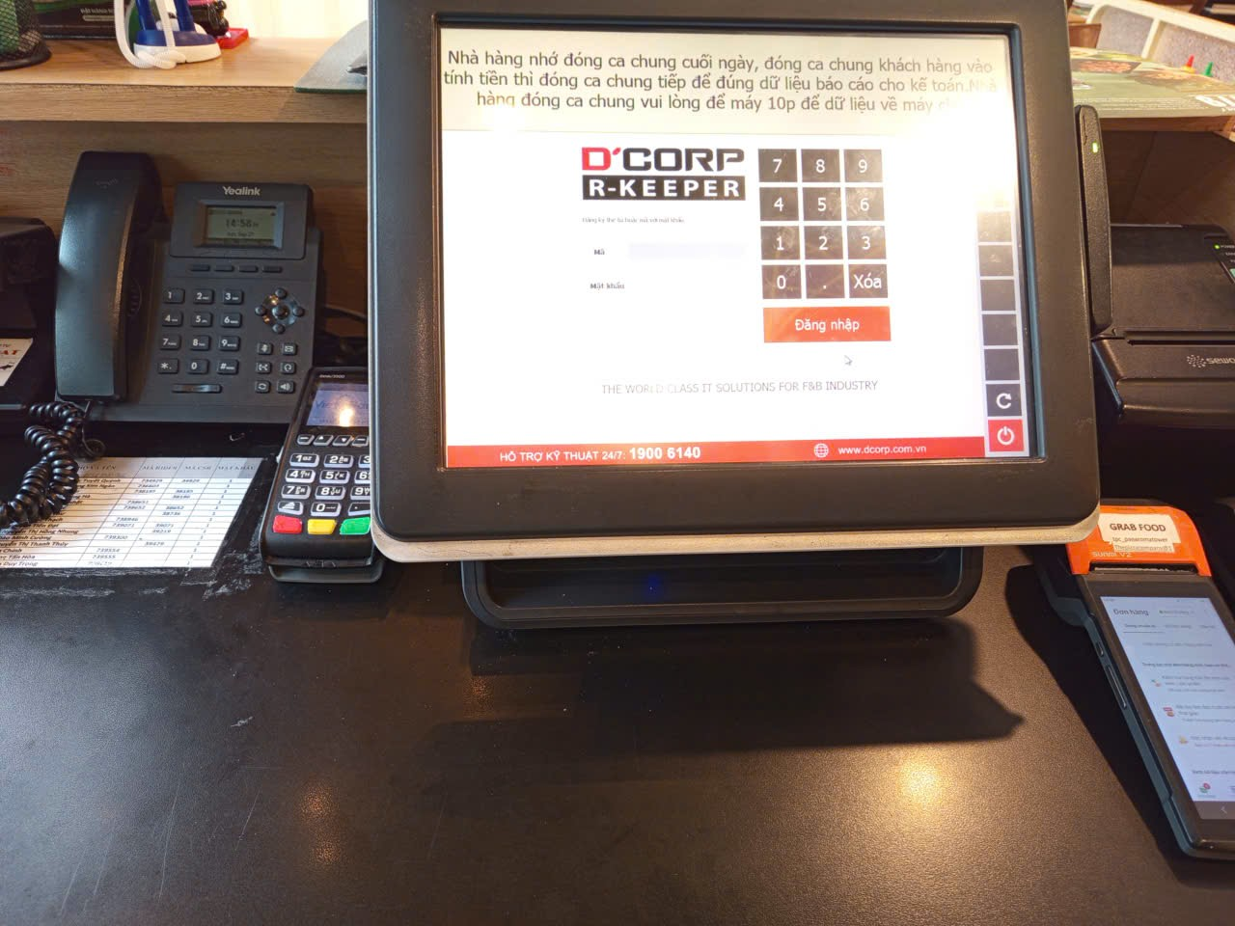

2.1 Màn hình đăng nhập

**3. chức năng quản lý thực đơn + đơn hàng.**

* Danh sách món ăn (pizza, đồ uống, khai vị, salad, pasta…).
* Chức năng chọn món, số lượng, thêm topping, ghi chú cho bếp.
* Tính tổng tiền, giảm giá, thuế và thanh toán.

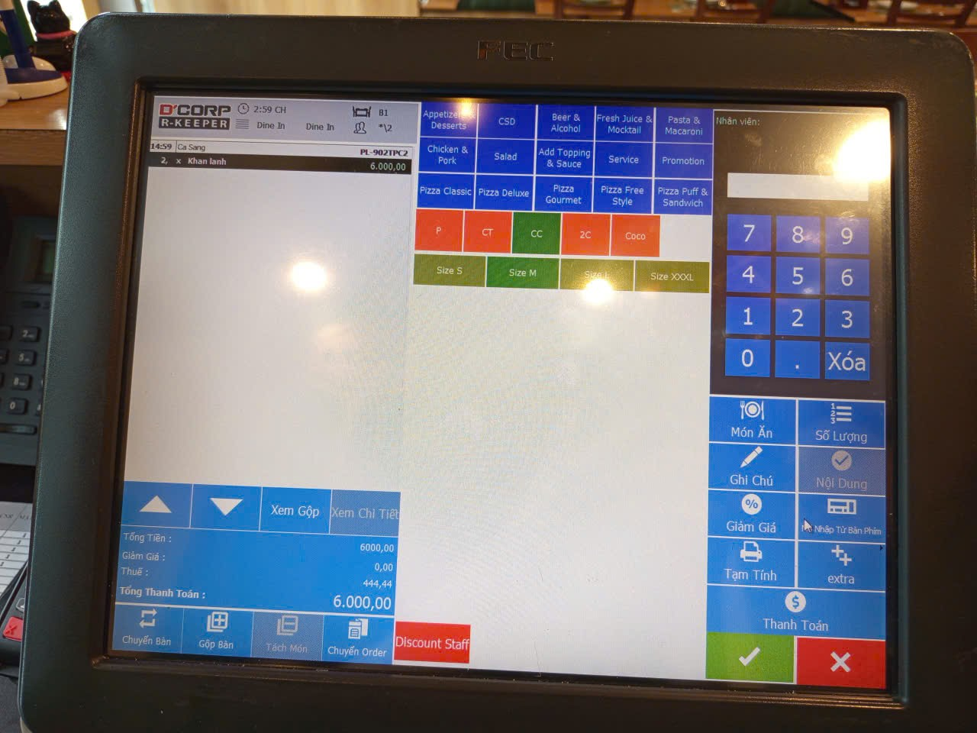

3.1 Giao diện order món

**4. Chức năng quản lý đơn hàng + báo cáo thống kê.**

* Hiển thị danh sách món đã order, tổng tiền, giảm giá, thuế.
* Có các chức năng: tách món, chuyển bàn, gộp bàn, tạm tính, in hóa đơn, thanh toán.

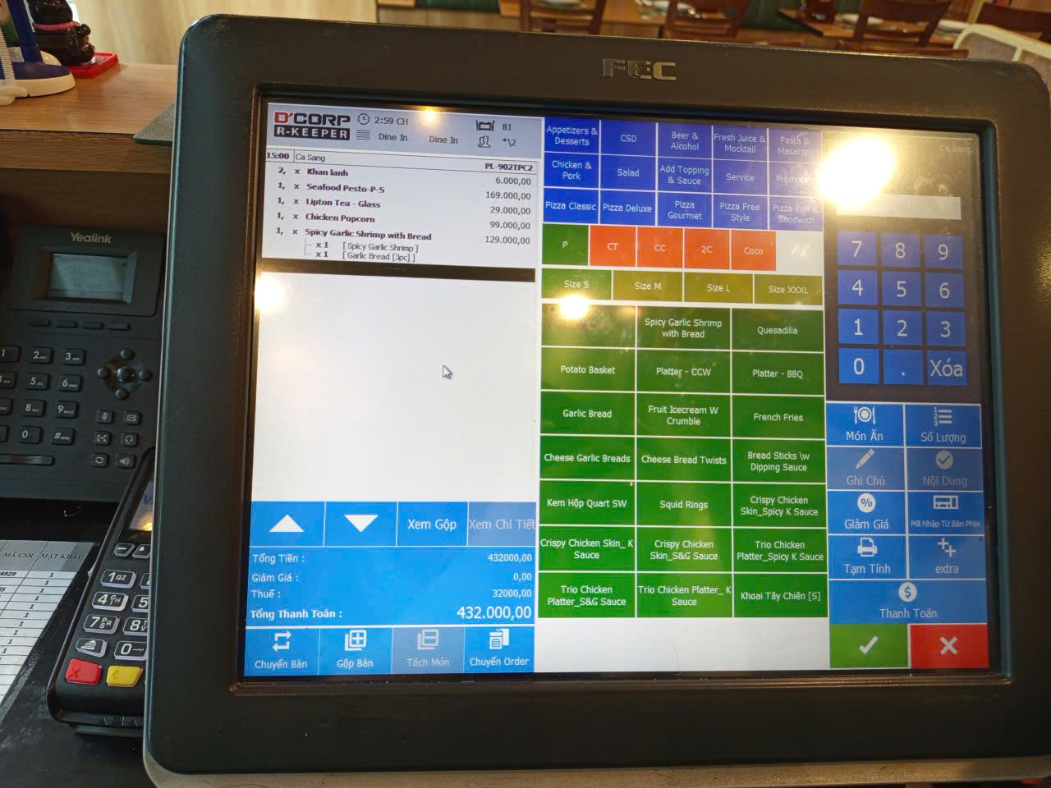

4.1 Hóa đơn & thanh toán

**5. Chức năng theo dõi và quản lý hiệu suất cửa hàng.**

* Ghi nhận số liệu theo ngày: doanh thu mục tiêu, doanh thu thực tế, số hóa đơn, giờ làm việc, năng suất nhân viên…
* Giúp quản lý nắm được tình hình kinh doanh và đưa ra quyết định điều chỉnh.

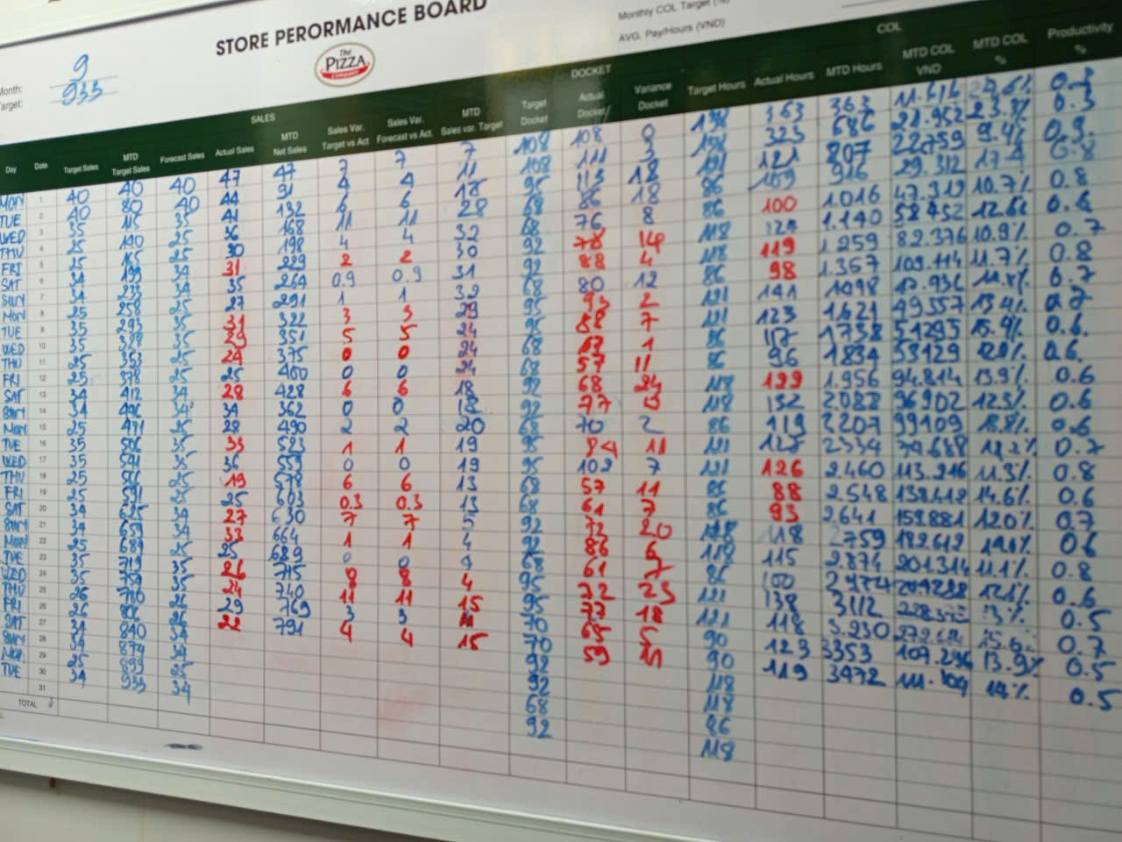

5.1 Bảng thống kê doanh thu (Store Performance Board)

**6 Chức năng thanh toán và liên lạc.**

* Thiết bị POS: hỗ trợ thanh toán bằng thẻ ngân hàng (Visa/Mastercard, thẻ ATM nội địa).
* Điện thoại bàn: dùng để nhận đơn hàng qua điện thoại hoặc trao đổi nội bộ.
* Giúp tăng tính tiện lợi cho khách hàng và hỗ trợ vận hành.

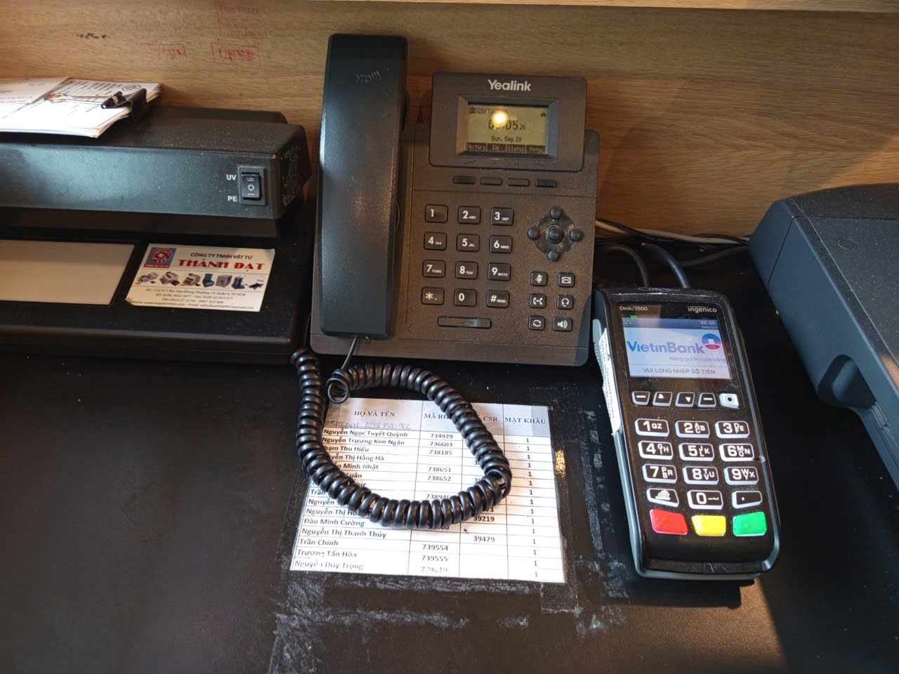

6.1 Quầy thu ngân (máy điện thoại, máy POS VietinBank)

**7 Chức năng quản lý và xử lý đơn hàng trực tuyến**

* Giúp nhân viên cửa hàng theo dõi đơn hàng đang chờ, đang thực hiện và đã hoàn thành từ khách hàng đặt qua ứng dụng Grab.
* Giúp nhân viên theo dõi đơn hàng từ Shopee Food và quản lý trạng thái đóng/mở cửa của quán trên ứng dụng.

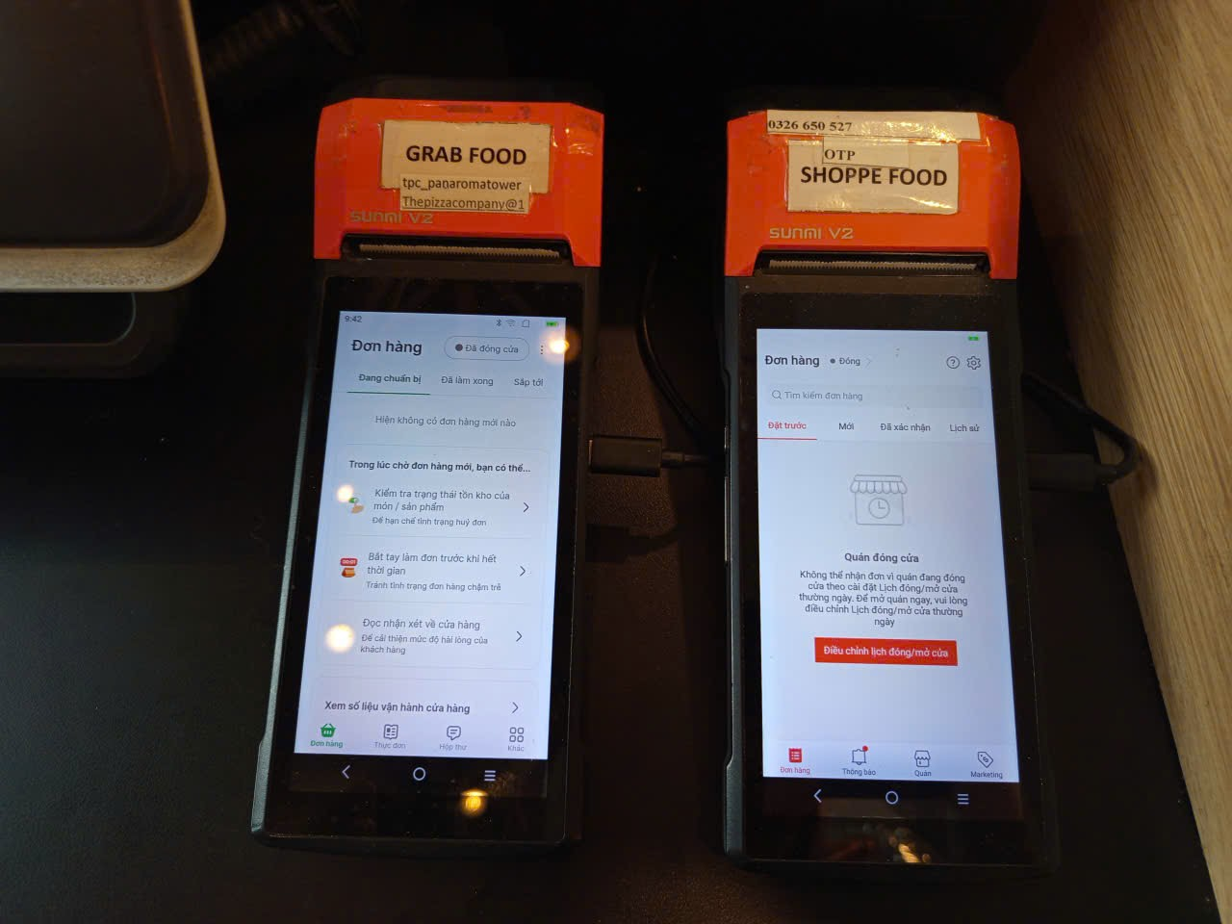

7.1 quản lý đặt đơn hàng online

**9 Khảo sát qua gg form**

**9.1 Quản lý**

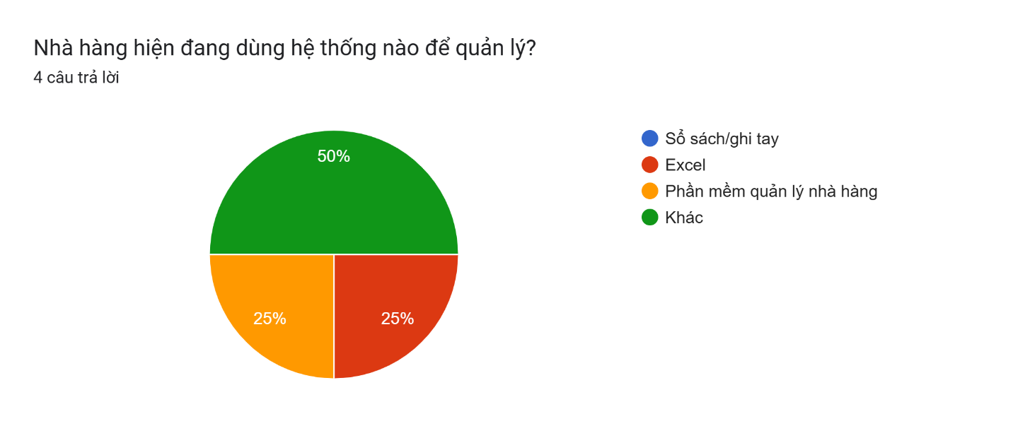 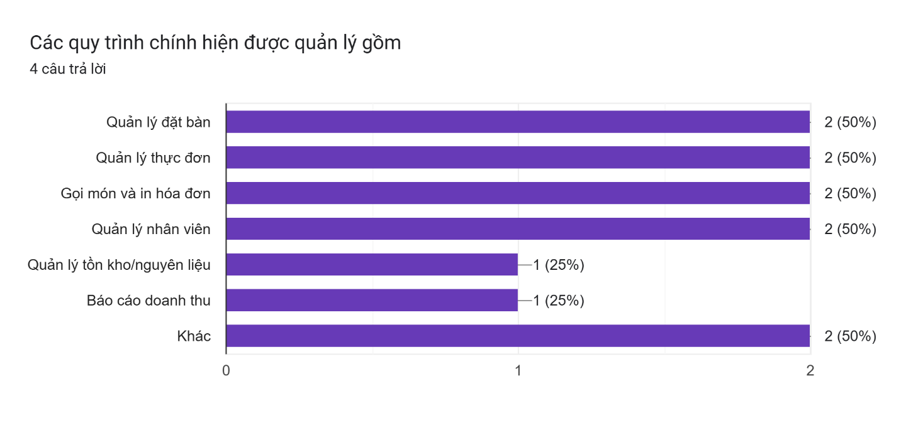

**9.2 Nhân viên**

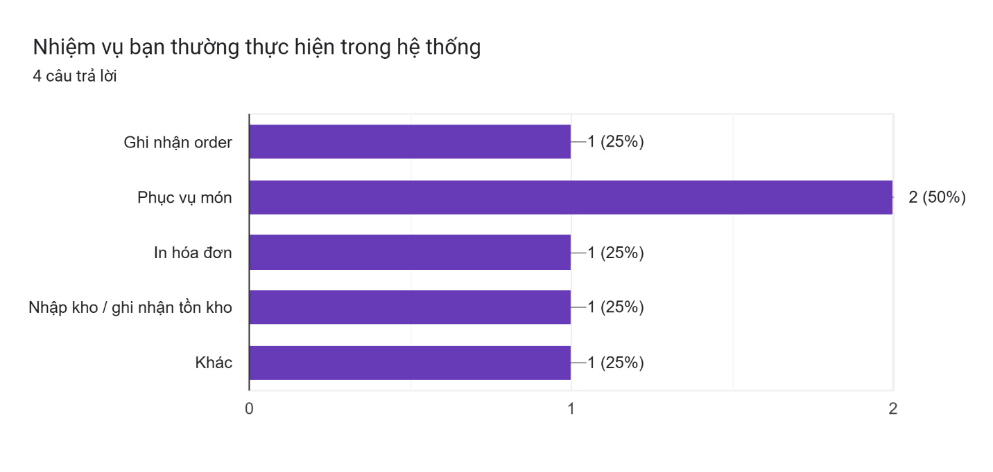**9.3 Khách hàng**

